Развитие прямого информационного восприятия
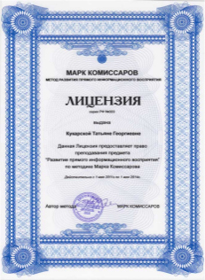
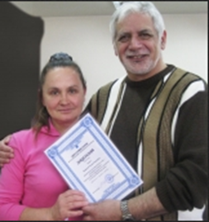
Инструктор - Кукарская Татьяна Георгиевна
Продолжительность: 5 дней по 2 часа

Что даёт методика:
- Сверхинтуицию;
- Видение без помощи глаз. У детей результат сразу;
- Считывание любой информации;
- Считывание намерения и мысли;
- Заглядывание в прошлое. Проверяемое;
- Правильное принятие сложных решений;
- Дистанционное видение (Что в данное время происходит в соседнем доме, городе)
Кажется удивительно? Да, в это трудно поверить. На семинаре у вас будет возможность не только поверить, но и проверить.

